ГОСТ 17379-2001
(ИСО 3419-81)
МЕЖГОСУДАРСТВЕННЫЙ СТАНДАРТ
ДЕТАЛИ ТРУБОПРОВОДОВ БЕСШОВНЫЕ ПРИВАРНЫЕ
ИЗ УГЛЕРОДИСТОЙ И НИЗКОЛЕГИРОВАННОЙ СТАЛИ
ЗАГЛУШКИ ЭЛЛИПТИЧЕСКИЕ
КОНСТРУКЦИЯ
МЕЖГОСУДАРСТВЕННЫЙ СОВЕТ
ПО СТАНДАРТИЗАЦИИ, МЕТРОЛОГИИ И СЕРТИФИКАЦИИ
Минск
Предисловие
1 РАЗРАБОТАН ОАО «Корпорация МОНТАЖСПЕЦСТРОЙ»
ВНЕСЕН Государственным комитетом Российской Федерации по стандартизации и метрологии
2 ПРИНЯТ Межгосударственным Советом по стандартизации, метрологии и сертификации (протокол № 20 от 1 ноября 2001 г.)
За принятие проголосовали:
Наименование государства | Наименование национального органа по стандартизации
Азербайджанская Республика | Азгосстандарт
Республика Армения | Армгосстандарт
Республика Беларусь | Госстандарт Республики Беларусь
Грузия | Грузстандарт
Республика Казахстан | Госстандарт Республики Казахстан
Кыргызская Республика | Кыргызстандарт
Республика Молдова | Молдовастандарт
Российская Федерация | Госстандарт России
Республика Таджикистан | Таджикстандарт
Туркменистан | Главгосслужба «Туркменстандартлары»
Республика Узбекистан | Узгосстандарт
Украина | Госстандарт Украины
3 Стандарт соответствует ИСО 3419-81 «Фитинги из легированной и нелегированной стали приварные встык» в части конструкции заглушек
4 Постановлением Государственного комитета Российской Федерации по стандартизации и метрологии от 27 мая 2002 г. № 205-ст межгосударственный стандарт ГОСТ 17379-2001 (ИСО 3419-81) введен в действие непосредственно в качестве государственного стандарта Российской Федерации с 1 января 2003 г.
5 ВЗАМЕН ГОСТ 17379-83
ГОСТ 17379-2001 (ИСО 3419-81)
МЕЖГОСУДАРСТВЕННЫЙ СТАНДАРТ
Детали трубопроводов бесшовные приварные из углеродистой
и низколегированной стали
ЗАГЛУШКИ ЭЛЛИПТИЧЕСКИЕ
Конструкция
Carbon and low-alloy steel butt-welding fittings. Elliptical caps. Design
Дата введения 2003-01-01

1 Область применения
Настоящий стандарт распространяется на бесшовные приварные эллиптические заглушки из углеродистой и низколегированной стали.
Область применения заглушек - в соответствии с разделом 1 ГОСТ 17380.
Требования пунктов 4.1, 4.2 и раздела 5 являются обязательными, остальные требования - рекомендуемыми.

2 Нормативные ссылки
В настоящем стандарте использована ссылка на ГОСТ 17380-2001. Детали трубопроводов бесшовные приварные из углеродистой и низколегированной стали. Общие технические условия

3 Определения, обозначения и сокращения
Термины, их определения, обозначения и сокращения - по ГОСТ 17380.

4 Конструкция и размеры
4.1 Конструкция и размеры заглушек должны соответствовать указанным на рисунке 1 и в таблицах 1 и 2.
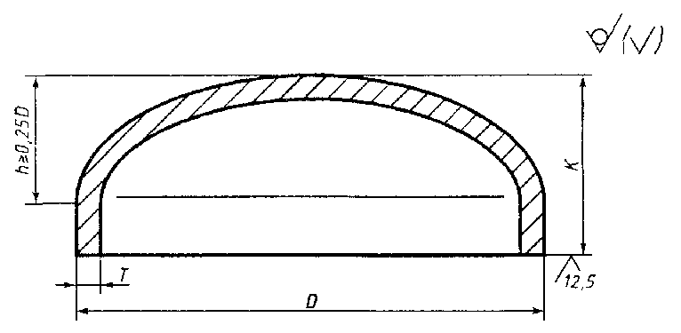
Рисунок 1
Таблица 1 - Заглушки исполнения 1
Размеры в миллиметрах
DN | D | Т | К | Масса, кг | DN | D | Т | К | Масса, кг
15 | 21,3 | 2,0  3,2  4,0 | 25 | -  0,04  - | 150 | 168,3 | 4,5  7,1  11,0 | 89 | -  2,90  4,40
20 | 26,9 | 2,0  3,2  4,0 | 25 | -  0,07  - | 200 | 219,1 | 6,3  8,0  12,5 | 102 | -  5,00  7,60
25 | 33,7 | 2,3  3,2  4,5 | 38 | -  0,10  - | 250 | 273,0 | 6,3  10,0 | 152 | -  9,80
 |  |  |  |  | 300 | 323,9 | 7,1  10,0 | 178 | -  14,00
32 | 42,4 | 2,6  3,6  5,0 | 38 | -  0,14  -
 |  |  |  |  | 350 | 355,6 | 8,0  11,0 | 191 | -  18,00
40 | 48,3 | 2,6  3,6  5,0 | 38 | -  0,17  -
 |  |  |  |  | 400 | 406,4 | 8,8  12,5 | 203 | -  26,00
50 | 60,3 | 2,9  4,0  5,6 | 38 | -  0,24  0,32 | 450 | 457,0 | 10,0 | 229 | 29,00
 |  |  |  |  | 500 | 508,0 | 11,0 | 254 | 37,00
65 | 76,1 | 2,9  5,0  7,1 | 38 | -  0,39  0,52 | 600 | 610,0 | 12,5 | 305 | 54,00
 |  |  |  |  | 700 | 711,0 | - | 305 | -
80 | 88,9 | 3,2  5,6  8,0 | 51 | -  0,67  0,91 | 800 | 813,0 | - | 305 | -
 |  |  |  |  | 900 | 914,0 | - | 305 | -
100 | 114,3 | 3,6  6,3  8,8 | 64 | -  1,20  1,60 | 1000 | 1016,0 | - | 305 | -
125 | 139,7 | 4,0  6,3  10,0 | 76 | -  1,80  2,80
Примечание - Масса приведена для справок.
Таблица 2 - Заглушки исполнения 2
Размеры в миллиметрах
DN | D | Т | К | Масса, кг | DN | D | Т | К | Масса, кг
25 | 32 | 2,0  3,0 | 15 | 0,1  0,1 | 50 | 57 | 3,0  5,0 | 30 | 0,2  0,3
32 | 38 | 2,0  3,0 | 20 | 0,1  0,1 | 65 | 76 | 3,5  6,0 | 40 | 0,4  0,5
40 | 45 | 2,5  4,0 | 20 | 0,1  0,2 | 80 | 89 | 3,5  8,0 | 45 | 0,6  0,9
100 | 108 | 4,0  8,0 | 50 | 0,7  1,3 | 300 | 325 | 10,0  12,0  18,0  20,0 | 100 | 11,0  13,0  19,0  21,0
100 | 114 | 4,0  8,0 | 50 | 0,7  1,3
 |  |  |  |  | 350 | 377 | 10,0  12,0  16,0  20,0  24,0 | 115 | 16,0  19,0  26,0  32,0  38,0
125 | 133 | 4,0  8,0  10,0 | 55 | 0,9  2,0  2,5
150 | 159 | 4,5  8,0  11,0 | 65 | 1,5  2,3  3,2
 |  |  |  |  | 400 | 426 | 10,0  12,0  16,0  18,0  22,0  26,0 | 125 | 19,0  23,0  30,0  34,0  42,0  50,0
150 | 168 | 4,5  8,0  11,0 | 65 | 1,5  2,3  3,2
200 | 219 | 8,0  10,0  12,0 | 75 | 4,6  5,1  6,1 | 500 | 530 | 10,0  16,0  20,0  22,0  26,0  30,0 | 150 | 25,0  40,0  50,0  55,0  65,0  75,0
250 | 273 | 7,0  12,0  14,0  18,0 | 85 | 4,9  9,2  11,0  14,0
Примечание - Масса приведена для справок.
Примеры условных обозначений:
- заглушек исполнения 1, D = 60,3 мм, Т = 4,0 мм из стали марки Р5:
Заглушка 1-60,3×4-Р5 ГОСТ 17379-2001
- заглушек исполнения 2, D = 57 мм, Т = 5 мм из стали марки 20:
Заглушка 57×5 ГОСТ 17379-2001
- то же, из стали марки 09Г2С для трубопроводов, подконтрольных органам надзора:
Заглушка П 57×5-09Г2С ГОСТ 17379-2001
4.2 Толщина стенки заглушек в неторцевых сечениях - не менее Т.
4.3 По согласованию между изготовителем и потребителем (заказчиком) допускается изготавливать заглушки других размеров.

5 Технические условия
Технические условия - по ГОСТ 17380.
СОДЕРЖАНИЕ
1 Область применения 1
2 Нормативные ссылки 2
3 Определения, обозначения и сокращения 2
4 Конструкция и размеры 2
5 Технические условия 3

Ключевые слова: трубопроводы, детали трубопроводов, трубопроводные заглушки, конструкция, размеры

